Eine Münze „taucht auf“

Geräte: Tasse, Münze, Gefäß mit Wasser, Pappröhre, Stativmaterial

Versuchsaufbau und Versuchsdurchführung:

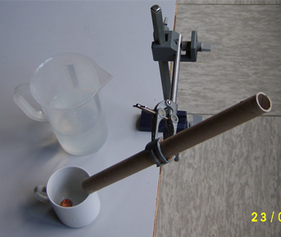

Lege die Münze in die Tasse und stelle die Pappröhre so schräg, dass du beim Durchschauen die Münze gerade nicht mehr siehst.

Nun soll ein Mitschüler ganz vorsichtig (die Münze darf nicht verrutschen!) Wasser in die Tasse schütten.

Was beobachtest du?

Aufgabe:

Fertige eine Versuchsskizze an.
Beschreibe und erkläre deine Beobachtung.

Die nebenstehende Skizze soll dir die
Erklärung erleichtern.

